控制流程

控制时序图

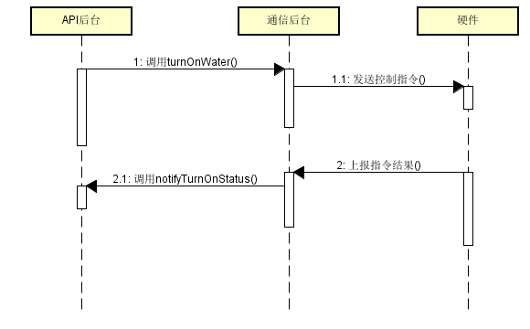

/**

* 向硬件发送出水指令

* **@param** controlId 控制id

* **@param** devMac 设备mac地址

* **@param** temp 水温

* **@param** amount 水量

* **@return**

*/

**int** turnOnWater(**int** controlId, String devMac, **int** temp, **int** amount);

/**

*

* **@param** controlId 控制Id

* **@param** status 控制结果

* **@return**

*/

**int** notifyTurnOnStatus(**int** controlId, **int** status);